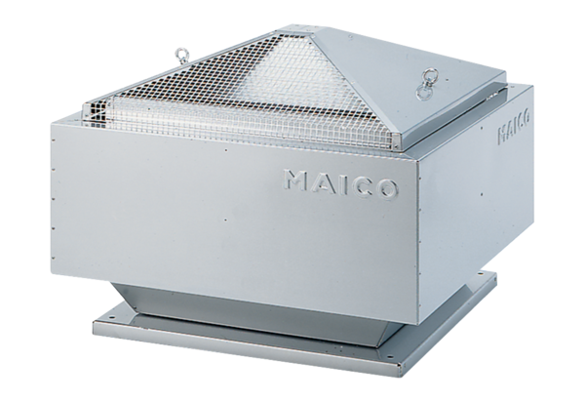Radiál tetőventilátor DRD 18/2 BCsomagolási egység: 1 darabVálaszték: C
Termékszám: 0087.0099Gyártó: MAICO

